«Чтобы помнили…»
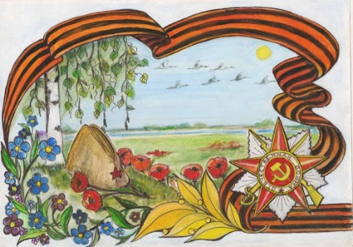
Вспомним всех поименно,
горем вспомним своим…
Это нужно —
не мертвым!
Это надо —
живым!
Вспомним гордо и прямо
погибших в борьбе…

Р. Рождественский
Мы помним свою историю и гордимся ею. Вечная память павшим в боях.
Вечная слава победителям!
Предлагаем вашему вниманию выставку рисунков «Чтобы помнили…».
Рисунки выполнили студенты 4 курса нашего колледжа, а подготовила выставку преподаватель Наталья Борисовна Головкова.
http://kotomatrix.ru/show/1251120/
Педагог- организатор Ю.А. Красноперова

